吉川市立東中学校
生活のしおり
令和８年度版
クラス＿＿年 ＿＿＿組 ＿＿＿番
名前 ＿＿＿＿＿＿ ＿＿＿＿＿＿＿

目 次
2
3
4
4
6
9
11
14
15
16
17
18
19
- 令和８年度校舎配置図
- 学校教育目標
- 日課表・週課表・完全下校時刻
- 令和８年度(予定)行事計画・部活動
- 生活のルール
- 授業・テストについて
- 自転車通学について
- 給食について
- 保健室の利用について
- 相談室について
- CB・生成AI利用のルール
- いじめ防止・SNSの適切な使い方
- 東中校歌・校章について

１ 令和８年度校舎配置図（仮）
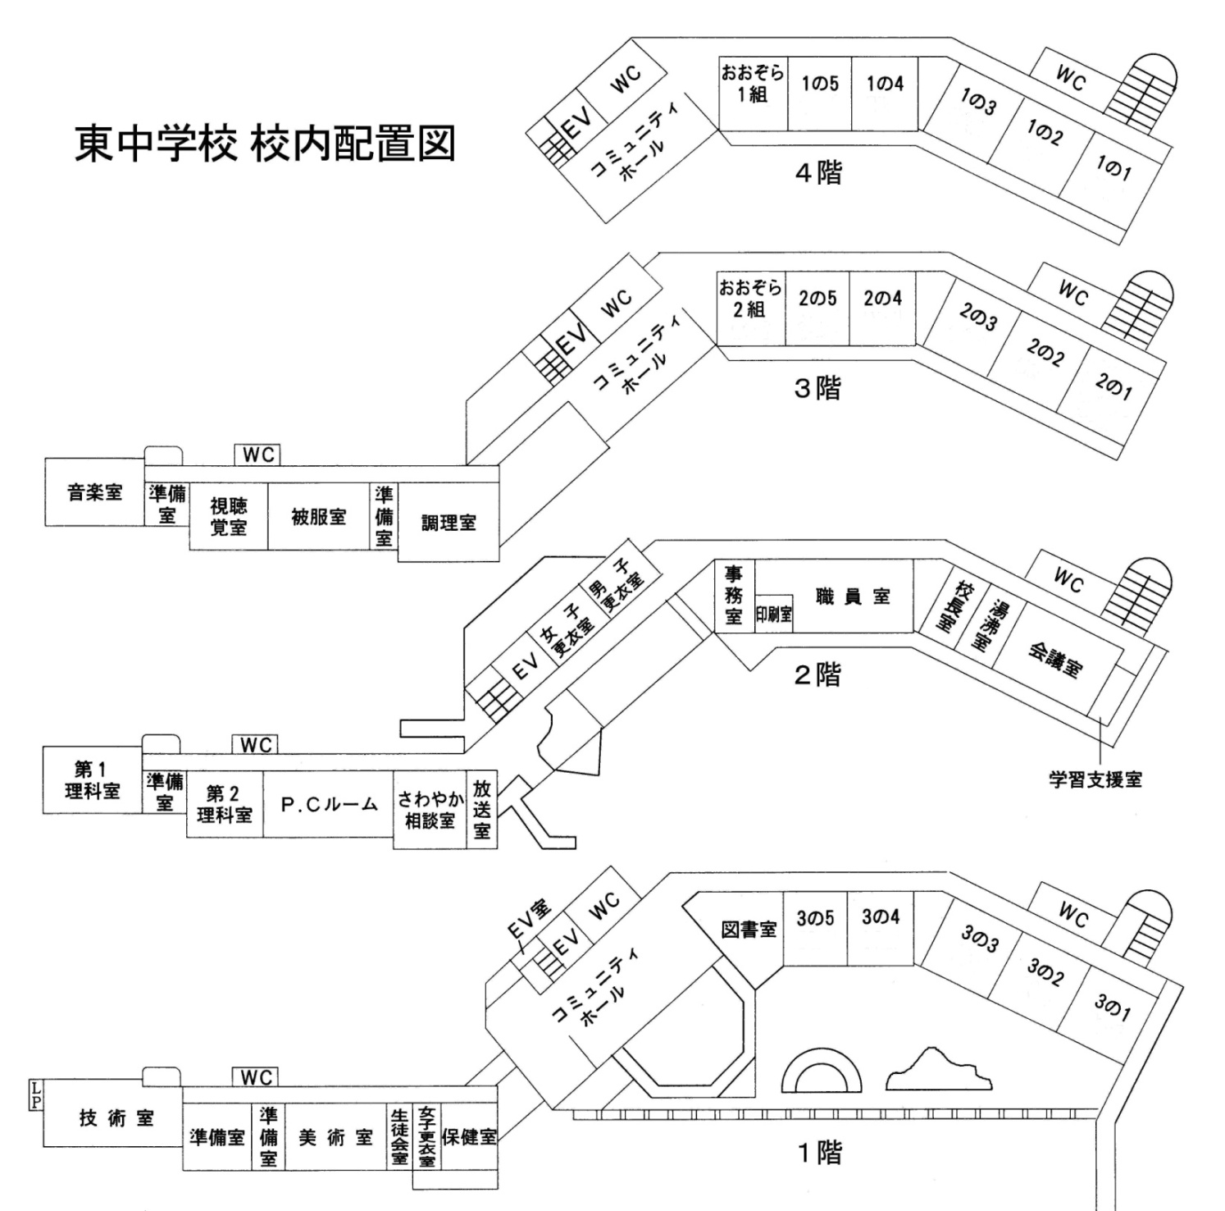
多目的室
多目的室
多目的室

大空
大空
多目的室
多目的室
１年
3年
２年
２ 学校教育目標並びに具体的な目標について
- 学校教育目標
『 自ら考え 進んで実行 』
  - 生徒一人一人が主体的に考え、行動する資質・能力を育てる教育活動を学校経営の基本として、学校教育目標の実現をめざし様々な活動に取り組みます。

- 目指す学校像
『 志を立て真心を育てる東中 』
- すべての生徒が「立志・真心」のもと、生き生きと学ぶ学校
- 優しさと厳しさと温かさがあふれる学校
- 全教職員が学校経営に積極的に参画し、日々充実感が得られる学校
- 保護者や地域社会の信託に応える学校

- 目指す生徒像
- 夢や理想の実現に向けて自ら学び、共に学ぶ喜びを感じる生徒
- 自他の生命を尊重し、真っ直ぐな心と思いやりや感謝の心を大切にする生徒
- 心身の健康増進や健全な食生活を図り、安全で調和のある生活を送ろうとする生徒
- 時を守り、場を清め、礼を正す生徒

具体的な目指す姿
立志に生きる生徒
〇 学習規律と家庭学習の習慣が身に付いた生徒
〇 授業のめあてを理解し、主体的に学習にのぞむ生徒
〇 自らの考えをもち、他の人の考えも取り入れながら、自分の考えを膨らます生徒
〇 授業の終末に自己の成長を実感することができる生徒
〇 互いに励まし合いながら、目標に向かって積極的に取り組む生徒
真心に生きる生徒
〇 心を込めたあいさつと快い言葉遣いができる生徒
〇 まわりの人を思い、素直に「ありがとう」「ごめんなさい」が言える生徒
〇 まわりの人と積極的にコミュニケーションを図ろうとする生徒
〇 望ましい生活習慣（起床・就寝、食事等）を身に付けた生徒

３ 日課表
日課表
 |  | 平常日課 | 特設日課
昇降口解錠 |  | 7:50 | 7:50
出席確認・朝の会 |  | 8:20（着席して待つ） | 8:20（着席して待つ）
朝 読 書 |  | 8:25～ 8:35
第１校時 |  | 8:45～9:35 | 8:35 ～ 9:25
第２校時 |  | 9:45～10:35 | 9:35 ～10:25
第３校時 |  | 10:45～11:35 | 10:35 ～11:25
第４校時 |  | 11:45～12:35 | 11:35 ～12:25
給食 |  | 12:35～1:10  （45分着席、50分いただきます） | 12:25 ～ 1:00  （35分着席、40分いただきます）
昼休み |  | 1:10～1:35（予鈴1:30） | 1:00～ 1:25（予鈴1:20）
５時間  授業 | 第５校時 | 1:40～2:30 | 1:30～ 2:20
５時間  授業 | 清 掃 | 2:35～2:45
５時間  授業 | 帰りの会 | 2:50～3:00
6時間  授業 | 第６校時 | 2:40～3:30 | 2:30～ 3:20
6時間  授業 | 清 掃 | 3:35～3:45
6時間  授業 | 帰りの会 | 3:50～4:00 | 3:30～ 3:40
放課（下校、部活動、委員会活動等）
完全下校時刻
完全下校時刻については、原則として以下の通りになります。それぞれの活動は必ず間に合うように終了し、定刻には校門を出て気をつけて下校できるようにします。（活動終了時刻は１５分前とします。）
期間 | 4月〜9月 | 10月 | 11月〜2月 | 3月
完全下校時刻 | １８：００ | １７：３０ | １７：００ | １７：３０
４ ＜令和８年度（予定）＞行事計画・部活動
行事計画
行事計画
月 | 儀式的 | 文化的・体育的 | 健康安全 | 旅行・集団宿泊的 | 勤労生産・奉仕的 | 生徒会行事
４ | 始業式  入学式 |  | 発育測定  内科検診  歯科検診  避難訓練  安全教室  自転車点検 |  | 準備登校  ※入学式準備 | 生徒会ｵﾘｴﾝﾃｰｼｮﾝ
５ |  | 体育祭 |  |  | アジサイ講習会・除草作業 | 生徒総会
６ |  |  | 学総地区予選中心
７ | 終業式 |  |  | 修学旅行（3年） | 大掃除
８ | 始業式 |  |  | 校外学習（1年）
９ |  |  | 新人地区予選中心
10 |  | 文化祭 |  |  | PTA資源回収  除草作業 | 生徒会選挙
11 |  |  | 避難訓練
12 |  |  |  |  | 大掃除
１ | 始業式 |  |  | 東京班別行動（2年）
２ |  |  |  |  | PTA資源回収
３ | 卒業式  修了式 |  |  |  | 大掃除
中学校の部活動について（お願い）
現在、埼玉県では、生徒の多様なニーズに応えるとともに、教員の負担軽減を図るため、「埼玉県の部活動の在り方に関する方針」に基づき、中学校の部活動改革（地域展開）を推進しております。部活動が学校教育の一環であることは変わりありませんが、今後も学校と地域が連携・協働し、生徒にとってより良い活動の場を確保することを目指しています。
つきましては、生徒が安全かつ有意義に活動に参加できるよう、保護者の皆様にも以下の点についてご理解とご協力をお願いいたします。

【入部するにあたってのお願い】
１ 健康管理の徹底：日頃から規則正しい生活を心がけ、体調不良時は休養させてください。
２ 目的意識の確認：技術向上だけでなく、生涯にわたるスポーツ・文化芸術活動への関心や、仲間との協力・協調性を育む場として捉えてください。入部決定後に保護者会が開催されます。ご多忙中とは存じますが、部活動への理解を深めていただくためにも、万障お繰り合わせの上、ご参加くださいますようお願いいたします。
３ 学校の方針への理解：活動時間や休養日の設定など、学校が定めるガイドラインに則った運営にご協力ください。
４ 活動への参加と連絡：部活動は、集団生活の中で責任感を育む重要な機会です。原則として継続的な参加をお願いしたいと存じます。体調不良など、やむを得ない理由で欠席・遅刻・早退する場合は、事前に連絡をお願いいたします。当日の急なご連絡となる場合も、生徒の安全管理のため、必ず顧問までご一報くださいますよう、ご協力をお願いいたします。
５ 安全への配慮：活動中の怪我については応急処置は行いますが、適切な対応にご協力をお願いいたします。
○活動中の部活動（令和８年１月現在）
部活名 | 顧問 | ２年生人数 | １年生人数 | 備考
サッカー部 | 竹内・濱 | ７ | ７ | 男女加入可  外部クラブとの重複可
陸上競技部 | 金原・山田 | ２３ | １０ | 男女加入可  外部クラブとの重複可
男子バスケットボール部 | 湯峯・板橋 | ５ | １０ | 外部クラブとの重複可
女子バドミントン部 | 神永・西澤 | ４ | １２ | 外部クラブとの重複可
男子卓球部 | 冨樫・萩原・杉山 | ６ | ３ | 外部クラブとの重複可
女子卓球部 | 冨樫・萩原・杉山 | ３ | ２ | 外部クラブとの重複可
男子ソフトテニス部 | 篠ヶ瀬・窪田・福井 | ６ | １３ | 外部クラブとの重複可
女子ソフトテニス部 | 篠ヶ瀬・窪田・福井 | ８ | ４ | 外部クラブとの重複可
ハンドボール部 | 佐伯・岡田 | ２ | ３ | 外部クラブとして活動中  男女加入可
女子バレーボール部 | 坪野・篠ヶ瀬 | ２ | １ | 外部クラブとして活動中
吹奏楽部 | 渋木・鈴木 | １３ | ７ | 男女加入可
美術部 | 米谷・岡田 | １２ | ２ | 男女加入可
※外部クラブとの重複可・・・例）外部で野球クラブに所属しながら陸上部に入部すること など
５ 生活のルール
１．登校・下校
（１）登校時間について
・ ７：５０ から登校をします。
・ ８：２０ に出席確認をします。少し前に準備を整え、着席して待ちます。
（２）登下校の服装について
・原則として、悪天候の時以外は制服で登下校をします。但し、学校から指示があった場合には、ジャージでの登下校を許可します。
・悪天候の場合には、制服またはジャージの上にカッパを着て登下校します。但し、その際も制服を必ず持参します。天候が回復した場合には制服またはカッパで下校します。
・登校したらジャージに着替えます。（指示により、着替えない場合もあります。）
・儀式的行事は礼装（P.８参照）とします。ジャージには着替えず、着席して待ちます。（指示により、礼装でない場合もあります。）
・突然の悪天候に備えて毎日必ず雨具（カッパ）を自転車の前かごに入れておきます。
（３）自転車通学について
・自転車通学者はヘルメットを着用し、あご紐を隙間がないようにしっかりととめ、交通ルールを守ります。（P.１２参照）
（並列走行、二人乗り、夜間の無灯火、ノーヘル、一時不停止、危険運転等はしません。）
・自転車は所定の場所に置きます。ヘルメットは自転車の荷台に固定します。
・自転車通学許可書の受け取りをもって自転車の通学を許可します。
※記載事項を守らなかった場合は許可を取り消します。
・自転車のカギは必ず抜き、自分で管理します。

２．欠席等の連絡について
（１）当日の欠席および諸連絡等は出欠席アプリへ入力します。
※緊急時以外学校への電話での連絡は必要ありません。
※部活の連絡は部活で定めるものとします。（土日の学校への電話はつながりません。）

３．所持品・カバン
（１）学習に関係のないものは、持ってきません。
（２）バッグ類に、区別のためお守り類をつけることができます。
（キーホルダーなどこぶし程度の大きさのもの１つ まで）
（３）スポーツバックは、リュックの補助です。
※リュック、スポーツバックに入りきらない場合のみ、補助バックを認めます。
（４）紛失防止のため、持ち物には必ず名前を記入します。
（５）健康上のために水筒を持参することができます。ただし、廊下や一部の特別教室、授業中には飲むことはできません。中身は、水、お茶、スポーツドリンクのみとします。ペットボトル等は、カバーをつけて持ってきます。補充用としてペットボトルを持ってくる場合はそのまま持参しても構いませんが、飲むときは水筒に移し替えます。
４．服装
東中学校では、以下のような身だしなみで生活します。学校でも指導しますが、併せてご家庭でもご協力をお願いいたします。
（１）制服・礼装
①スラックス
《冬季・礼装》・学校指定のブレザー、スラックス、ボタンダウンシャツ、ネクタイまたはリボンタイを着用し校章をつけます。ブレザーは気温に応じて着脱しても構いませんが持参します。
・ベルトは黒の革で、極端に細かったり、太すぎたりしないものとします。
・冬季はブレザーの下に紺または黒のセーターまたはベストを着ることができます。
※儀式的行事では着用できません（礼装）。
《夏季》 ・学校指定のスラックス、ボタンダウンシャツ（ネクタイまたはリボンを外す場合は、第１ボタンははずしてもよい。）
②スカート
《冬季・礼装》・学校指定のブレザー、スカート、ベスト、ブラウス、リボンタイまたはネクタイを着用し校章をつけます。ブレザーは気温に応じて着脱しても構いませんが持参します。
・冬季はブレザーの下に紺または黒のセーターまたはベストを着ることができます。
※儀式的行事では着用できません（礼装）。
《夏季》 ・学校指定のスカート、ブラウス（ネクタイまたはリボンを外す場合は、第１ボタンははずしてもよい）、ベストの着脱は自由とします。
③靴 ・外履きは白または黒を基調とするランニングシューズ（靴の底が平らでないもの）とします。
・上履きの甲とかかと、体育館履きのかかとに濃く名前を書きます。
・落書きをしません。また、かかとは踏みつぶしません。
・靴紐は白または黒、左右同色とします。
④靴下 ・白または黒の単色とし、ワンポイントは可とします。ラインが入ったものは認めません。
・礼装の時の靴下は白とします。
※くるぶしソックス・ルーズソックスは認めていません。
⑤衣替えの時期は手紙で家庭にお知らせします。
（２）礼装について
・儀式的な行事(入学式、始業式、終業式、卒業式等)と文化祭は礼装で行います。
・いつも以上に身だしなみを整えて臨みます。服装や頭髪に関しては先生の指示に従います。
（３）その他
●コート
・通学時の防寒対策として、スクールコートの他、黒または紺の単色のピーコート、ダッフルコート、ステンカラーコートを着用しても構いません。
・安全上の理由から、膝下まで長さがあるコートは認められません。
・ベンチコートも安全上の理由から認められません。
●ウィンドブレーカーについて
・部活動もしくは所属クラブで購入したものとします。
・クラブで購入したものを着用する場合は事前に実物かクロムブックにて撮影した写真で担任に確認をお願いします。
・制服を着用した上にウィンドブレーカーを着用します。
※安全上スカートは脱いで、ウィンドブレーカーを着用します。
・部活動やクラブでウィンドブレーカーを購入しない生徒は、学校推奨のウィンドブレーカーを購入し、着用することができます。
取扱店）サンスポーツ（048-982-1101）

・経済的な負担を軽減する観点から、「ご兄姉が購入した」など、過去に東中学校の部活動で購入したウィンドブレーカーをお使いいただいて構いません。
・コート・ウィンドブレーカーどちらも着脱は教室で行います。
・また、インナー（ヒートテックやエアリズム等）は体操着やジャージからはみ出さないように着ることができます。

５．頭髪・身だしなみ
※中学校で身につけてほしい身だしなみは「清潔さ」と「さわやかさ」と「周囲に不快感を与えない」です。
それが東中学校の基準です。おしゃれと身だしなみを区別しましょう。
- 頭髪
・前髪は目にかからない長さにします。礼をしたあと、目にかからないようにします。
・肩についた髪は結びます。結ぶ位置は耳より下とし、1つまたは2つ結びとします。
・髪型は左右対称にします。
・ヘアゴム、ヘアピン、パッチン止めの色は黒・紺・茶とし、結び方や止め方を華美にしません。
※使わないヘアゴムは手首等につけず、バックにしまいます。
- 認められないこと
・パーマ、脱色、染色、剃り込み、眉剃り、化粧(アイプチ、化粧品リップクリームなど)、整髪料やヘアオイルの使用、ピアス、マニキュア、アクセサリーなどは認めません。
- クシ・ブラシ・日焼け止め・制汗剤（シート含む）・ハンドクリームの使用について
・使用時以外はバックにしまいます。ポケットや机の中に入れっぱなしにはしません。
・トイレで使用し、後始末をしっかりとします。周囲への配慮をします。
・日焼け止めや制汗剤、ハンドクリーム等は無香料のものとします。
- 薬用リップクリーム・カイロ
・持ってくる場合は、自己管理を行います。カイロはポッケに入れておき、必ず持ち帰ります。
・薬用リップクリームは無色のものとします。

6．昼食を持参する場合
（１）①給食がない日の昼食については、弁当の持参を原則とします。（あらかじめ購入したものを自宅から持参することはできます。）
②各部ごとに指定された場所で食べます。ごみは各自で持ち帰り、汚さないようにします。
（２）一度帰宅し、昼食を家ですませてから再登校することもあります。
（制服で下校後、再登校の際は、ジャージまたは部で定められたもので登校することができます。）
7．職員室の出入り
（１）ウィンドブレーカーとコート以外の防寒具、バッグ等の荷物などは持ち込みません。
職員室前のベンチ等にきちんと置き、入室しましょう。
（２）入退室時には、相手に届く・伝わる声の大きさではっきりとクラス(部活・委員会)と名前、用件を伝えます。
（３）職員室のものを無断で持ち出しません。近くの先生に必ず断ってから持っていきます。
8．その他
・他の教室への出入りはしません。
・他学年の階を行き来しません（授業連絡等の必要な場合を除きます）。
・ベランダには出ません。
・各コミュニティーホールでの座り込みはしません。
・昇降口は自分の学年の場所のみを使用します。
・ロッカーの上には許可なく物を置きません。
・黒板に落書きをしません。
・物（筆記用具、教科書、ジャージ等）の貸し借りはしません。忘れ物をしたときは担当の先生に必ず報告しましょう。
６ 授業・テストについて
①授業の約束１０か条を意識して授業を受けましょう。
②テストの受け方１０か条を守ってテストを受けましょう。

※ 受験者は、予定された試験日、試験時間にしっかり
体調を整えて受験をすることが義務である。

１ 原則、途中退出できない。どうしてもの場合、テスト時間内であれば、
・トイレについては、トイレを済ませた後、教室に戻って受験できる。
・体調不良で保健室に行った者については、様子を見て回復した場合、会議室で受験できる。
（保健室での受験はできない。空白の時間の延長はしない。時間で終了とする。）
・次のテストについては教室で受けることができる。
２ 欠席や出席停止で本番受験ができない場合
◯ 試験日当日、体調不良等で欠席の生徒については、試験終了日の２日後まで受験ができる。
◯ 試験日当日、出席停止の生徒については、出席停止明けの日（試験が２日間の場合は翌日も）に
受験ができる。
※ただし、受験した教科の得点は通常点とするが、個票に順位は載せない。
順位を知りたい場合は、学級担任に聞きに行く。
※欠席者、出席停止者が試験を実施するまで答案及び問題用紙の返却はしない。

７ 自転車通学について
① 自転車通学について
本校では、通学距離に関係なく自転車通学を許可制として認めています。そこで、学校生活において自転車を利用するにあたっては、交通ルールを遵守して安全に乗車するとともに、下記の事項を守ることを条件とします。
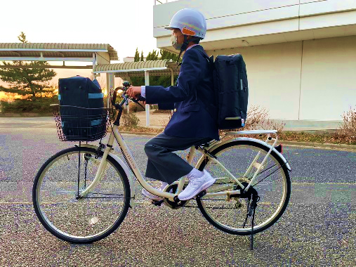
また、安全面から下記にある自転車通学の許可に関する条件を守らなかった場合や違反を繰り返した場合には、自転車通学の許可が取り消し又は停止となります。ご了承お願いします。なお、学校でも充分指導を行いますが、ご家庭でもお子様の安全へのご協力をよろしくお願いします。
自転車通学の許可に関する条件
・交通ルールを守る。
（二人乗り・蛇行運転・飛び出し・傘さし運転などのルール違反をしない）
・各自で自転車の安全点検を定期的に行う。
・通学用自転車は普通自転車を使用する。
（前かご、荷台がつき、両立スタンドであるもの）
・自転車のハンドルを曲げたり、荷台を変形させたりする等の改造はしない。
・自転車には、後輪の泥よけに、鑑札をはっきりと見えるようにつける。
・必ずヘルメットを着用し、あご紐を緩めずにきちんと付ける。
（ヘルメットは降りて自転車を押すときも着用する）
・雨天のときは、上下別のズボン式の雨具を着用する。
・駐輪する場合は、所定の位置(駐輪スタンド)にとめ、荷台にヘルメットを固定する。
・駐輪場では、迷惑をかけないようにマナーを守る。
・その他、通学路走行など、学校で決められたルールを守ること。
※走行中に荷ひもが外れ、車輪に絡まり、事故や自転車の破損につながっています。
荷台を使用する際は、ネット状の荷ひもやベルトでの固定が望ましい。
入学式の日に学級担任が自転車通学の許可願いを回収します。その際、クラス・番号を記入し提出してください。後日、安全点検時に鑑札（番号シール）をお渡しします。その鑑札を、登下校で使用する自転車に貼り付けてください。
ただし、入学式の翌日から４月当初に行う自転車一斉点検までは仮許可とします。一斉点検により、上記の自転車通学の許可に関する条件を満たしている場合に限り、点検の翌日から正式な許可となります。
なお、自転車が壊れた場合や買い替える場合は、学校（担任又は安全担当）に状況等（直すまでの期間や買い換えるまでの期間）を報告して下さい。また、自転車を替える場合は、安全担当に申し出て、新しい鑑札（２７５円（税込み）を購入して下さい。学校で行う自転車点検後、その自転車を使用することを許可します。
※安全点検時に配布される鑑札は、学校の教材費からの購入となります。そのため、再度、鑑札を取得する場合のみ、費用（２７５円（税込み））がかかります。ご了承下さい。
※部活動や校外活動で自転車を使用する場合も、上記の条件での使用となります。
※登下校の通学路は、４月当初に行う安全集会で確認します。
※ヘルメットの安全保障期限は３年間になります。そのため、ヘルメットを購入せず知り合いや兄弟等から譲り受ける場合は、安全保障期限を確認の上、譲り受けて下さい。

② 自転車通学 ルール違反者の対応及び指導（令和３年度より実施）
生徒の安全な登下校を考慮し、今後、自転車通学におけるルール違反（ノーヘル運転と交通法規に違反する行為等）に対し、以下のように段階的に指導していくこととする。

１回目の違反は口頭注意
・違反者確認名簿に記録をとり、担任が保護者に連絡し、違反の旨を伝えます。

２回目の違反はイエローカード（警告状）
・違反者確認名簿に記録をとり、担任が保護者に連絡し、違反の旨を伝えます。
・本人にイエローカードを渡します。
保護者の方に、イエローカードに確認のサインを記入していただき、担任に提出します。

３回目の違反はレッドカード（１週間の自転車通学停止）
・違反者確認名簿に記録をとり、担任が保護者に連絡し、違反の旨を伝えます。
・次の登校日から１週間の自転車通学停止になります。
・本人にレッドカードを渡します。
保護者の方に、レッドカードに確認のサインを記入していただき、担任に提出します。
・停止解除の前に、本人と自転車の乗り方を確認し、保護者に連絡をして、次の登校日から自転車通学を認めます。

４回目以降もレッドカード（無期限自転車通学停止）
・違反者確認名簿に記録をとり、担任が保護者に連絡し、違反の旨を伝えます。
・次の登校日から無期限の自転車通学停止になります。
・本人にレッドカードを渡します。

保護者の方は、レッドカードに確認のサインを記入していただき、担任に提出してください。
自転車違反レッドカード（通告状）
年 組
あなたは、
（ ノーヘル ・ 交通法規や学校のルールを違反し、危険または迷惑な行為 ）
の違反を累計３回したため、１週間の自転車通学停止となります。
自転車通学停止期間 … 月 日（ ）～ 月 日（ ）
※ただし、レッドカードの提出が遅れた場合、自転車停止期間が延長になります。
保護者確認 氏名 印
本人の反省

担任確認 氏名 印
捺印し、反省を記入し、担任の先生に提出→安全の違反ファイルに保管
③ 通学路
通学路
可能な限り学校指定の通学路(太線)を通ってください。
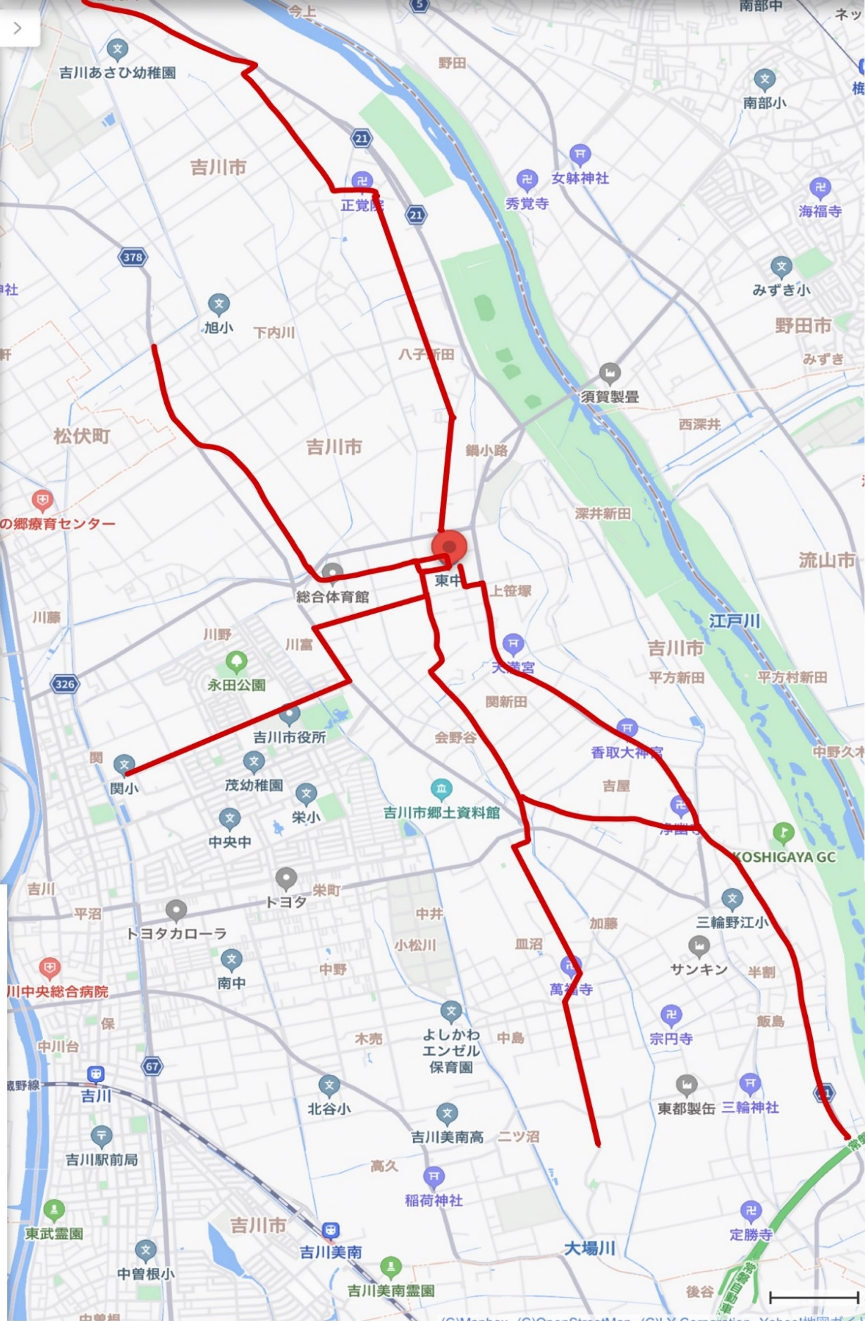

８ 給食について 令和８年度版
- ４校時が終わったら給食の準備をする。ナフキンをしく。
手を洗い、箸などの準備をして席に着く。給食当番以外は１２：４５までに着席する。
４校時が移動教室のときは、３校時が終わったら給食の準備をしておく。また、可能な限り
当番セットを持って行き、授業終了後身支度をして、すぐに当番活動を行う。
② 箸を忘れたら、学級の箸を使う。（割り箸禁止）
- 自分が使用する前に洗い、使用後もきちんと洗って水気を拭きとってから返すこと。
- 給食当番はマスク・バンダナ・エプロンをきちんと教室内で身につけてから、仕事をする。
忘れた場合は、貸し出し用を使用する。手洗いと消毒もしっかり行う。
- 前髪はバンダナの中に入れる。（眉まで深くかぶるのが望ましい）
④ 12:45～「ごちそうさま」のあいさつまでは、静かに座っていること。
給食の時間中は、勝手に立ち歩かない！（配膳中は読書等をして静かに待つ）
※食器が汚れるので、シャーペンや消しごむ等の筆記用具は使用しない、机上に置かない。
⑤ 欠席者の給食を勝手に持って行ったり、人の給食を「ちょうだい」と言ってもらわない。
⑥ 給食委員の「いただきます！」の後に続いてあいさつをする。
＊ 大会中等万が一、先生がいないときは、他のクラスの先生に確認してからにする。
⑦ おかわりは自分の分を食べ終えてからにする。担任の先生の指示に従うこと。
（おかわりをしたら、責任をもってすべて食べきること！）
＊ 数物の余りはジャンケンで決める。（ごちそうさま５分前以降はおかわりしない。）
ジャンケンに勝っておかわりできた人は、他の数物ではおかわりしていない人を優先する
＊ 個数もの以外のおかわりは、全て食べ終えてから、おかわりをする。
ただし、ご飯やめんつゆのおかわりは先にしてもよい。
＊ おかわりする後の人のことをよく考えて、おかわりできるようにすること。
⑧ 13:0０から給食委員はみんなが片付けやすいようにセットする。13:05から、片付け開始。
パンやめんの袋は各自小さくまとめる。燃えるゴミは、牛乳パックと一緒にする。
＊給食委員は、盛り付け表の「後片付けのしかた」を読み上げる。
⑨ ごちそうさま５分前(13:05)を目安に給食委員が「片づけてください」と言い、片付け開始！
給食委員は全員が着席したのを確認して、「ごちそうさまでした！」。後に続いてみんなで
あいさつをする。
＊ 13:10（通常日程時）にはあいさつをする。それより前には廊下へ出ないこと。
※ 時間に間に合わない場合、コンテナ・給食ホール当番になっているクラスの給食委員は、
１名が担当場所に行って仕事をし、もう１名がクラスを見る。責任をもって仕事をすること。
１．ルール・マナー

２．給食当番の期間について 各クラスAB２～ABC３班に分かれて、交代で当番を担当します交代時期は、
学年の教師から連絡されます。＊汁物は、なまりんの足の下を目安に盛り付ける。

３．その他
給食委員はクラス男女各1名で給食当番にはならない。給食当番が欠席した場合は代わりに仕事をするので、必ずマスク・バンダナ・エプロンはいつも用意していること。毎週末（金曜日）バケツと配膳台ふきの消毒を行う。学期末に配膳台の掃除とカバーの洗濯、アイロンがけをする。交代で各階コンテナと給食ホールの当番がある。
配布するものは、各クラス①バケツ②配膳台ふき③スポンジ④配膳台カバー⑤ご飯用ペットボトル
各学年①食器用洗剤②漂白剤 ＊R6年度からストローの配布は行っていません。

９ 保健室の利用について
（１）保健室の決まり
①原則として先生（担任に限らず、近くにいる先生で可。）の許可を得て、オレンジカードに症状を記入してもらい来室します。「友達に言ってから来ました」は、緊急時以外は対応しません（授業の先生が不在理由に関して、把握出来ていない場合があるため）。
②来室が休み時間の場合、オレンジカードを記入してもらった後、クラスの友達や次の授業の係の人にも、必ず伝えます。
③保健室に入る時には、挨拶をしっかり行います。
「失礼します。〇年〇組の〇〇〇〇です。（来室の理由を言う）ので来ました。」
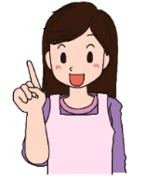
④保健室の利用は、１時間までです。１時間休んでも、教室に戻れない場合には保護者に連絡をして早退になります。自分一人で早退した場合、無事に家に着いた旨を学校に必ず電話連絡します。
「早退した〇年〇組〇〇(名前)ですが、今無事に家に着きました」と、電話に出た先生誰でも良い
ので伝えます。【学校の電話番号：０４８－９８２－０２４４】
⑤怪我の手当は、その日に学校でおきたものが対象となります。
ただし、内服薬や塗り薬、目薬等は貸し出し、使用はしません。（ムヒやワセリンは使用）

（２）日本スポーツ振興センター保険
①学校管理下で怪我をし、病院に行った場合『日本スポーツ振興センター保険』手続き対象となります。
書類を渡すので、病院に行って、治療を受けた場合には必ず、保健室の先生に連絡をしてください。
※病院での医療費は、一度現金で支払います。（子ども医療券は使用出来ない）手続きが終了後、窓口支払いに１割上乗せされた医療費が支給されます。接骨院等でも、保険適用の治療の場合は申請できます。ご相談ください。

（３）毎日を健康に過ごすために
➀欠席連絡について
欠席や遅刻等する場合は出欠席アプリ（ホーム＆スクール）に必ず入力しましょう。また、感染症等の場合は出席停止期間を守り、受診した医師の指示に従って欠席しましょう。
②手洗い・うがい・換気の励行
外から帰ってきた後や給食前などは、手洗い、うがいを丁寧に行いましょう。また、定期的な換気も忘れずに行います。マスクの着用は自由です。咳が出るなどの体調面に問題がある場合や、予防目的など、自分で判断して着用してください。
③定期健康診断について
4月から、定期健康診断が始まります。プライバシーに配慮して行いますので、安心して受診してください。不安なことがある場合は、担任もしくは養護教諭に相談してください。
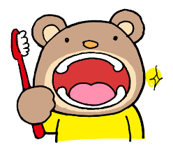
健康診断で、治療のお知らせをもらった場合は、なるべく早く病院を受診しましょう。（学校で行う健康診断は、あくまで、疾病の疑いを見つけることなので、病院を受診した際に異状なしと診断されることがあります。）特にむし歯の疑いがあった場合は必ず受診をしましょう。むし歯は自然に治りません。
東中では、給食後の歯磨きを励行しています。歯磨きと、うがい用コップを忘れないようにしましょう！毎月8日に保健委員が歯ブラシチェックを行います。

１０ さわやか相談室について
さわやか相談室です

さわやか相談室
相談員 新井佳名子

東中学校には気軽に話を聴いてくれる「さわやか相談室」があります。
一人ひとりが安心して利用できるように、利用の仕方を紹介します。
なんとなく感じている不安や誰にも聞けない疑問、心配なこと（友だち、家族、学校生活）
イライラすること、集中できないなど、誰かに話を聴いてもらうことで気持ちが落ち着いたり、

自分でハッと気づいたりすることがあります。
少しでも学校生活が充実できるよう一緒に考えていきましょう。

利用の仕方
・休み時間、昼休み、放課後に利用できます。
原則として授業中の利用はできませんが、必要な場合は担任の先生や授業の先生に申し出て
ください。
・相談室に来て「話しを聴いてほしい、相談したい」と伝えてください。
他の人の予約がなければすぐ相談できます。予約がある場合は、日時を調整します。
・電話で相談や予約ができます。 直通電話 048‐９８２‐００５５

開室時間
・月曜日～金曜日 10：30～16：30（開室時間以外は要相談）
・長期休業日（夏休み、冬休み、春休み）の開室日は相談室カレンダーや電話で確認して下さい。

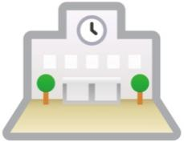
相談場所
・職員玄関から入ってすぐ右 （放送室のとなり）のさわやか相談室
オープンスペースと個室があります。
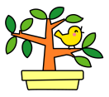

保護者の皆様へ
さわやか相談室では、保護者の方の相談も受け付けております。
お子さまの様子に変化を感じたときは、迷わずご連絡ください。その早期発見が早期対応となり
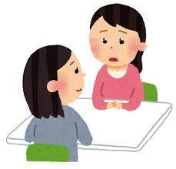
早期解決に繋がります。プライバシーは厳守いたします。

また、隔週でスクールカウンセラー（公認心理師）が来校します。お電話でご予約ください。
さわやか相談室直通電話 ０４８‐９８２‐００５５

１１ CB・生成AI利用のルール
東中CBの使い方
〜授業中〜
①閉じておきます。
②指示のある時のみ、開けます・使用します。
③授業に必要なタブのみ表示しておきます。
〜授業外〜
①使用しません。
②使用する場合は、先生に理由を伝え、許可を得ます。
〜その他の場面で〜
①CBは貸出しているものです。丁寧に扱いましょう。
②毎日持ち帰り充電をしてきましょう。（授業の準備の一環です）
③適切な利用をしましょう。
※先生の指示に従えない場合や不適切な使用をした場合には使用できなくなります。

生成AIに関する利用のルール
- 先生に許可されたとき、許可されたサービスのみ使用します。
- 個人情報や、学校の情報や友人の情報、著作権を侵害するものは絶対に入力しません。
- AIが生成したものをそのまま自分の案として使用、提出はしません。自分で考えて答えを出そう。
- AIは間違います。得意分野と苦手な分野があります。自分で判断しよう。
生成AIは相談相手程度の認識でよりよく活用しましょう。

１２ いじめ防止・SNSの適切な使い方
～いじめ防止に向けて～
【大前提】いじめは絶対に許されない
・いじめは、心と体に深い傷を残す、重大な人権侵害です。
・どんな理由があっても正当化できません。

●いじめとなる言動例
いじめ防止対策基本法より いじめの定義
「いじめ」とは「児童生徒に対して当該児童生徒が在籍する学校に在籍している等当該児童生徒と一定 の人的関係のある他の児童生徒が行う心理的又は物理的な影響を与える行為（インターネットを通じて行 われるものを含む）であって、当該行為の対象となった児童生徒が心身の苦痛を感じているもの」とする。
○直接的
仲間外れ・無視・悪口・相手が嫌がるあだ名(SNSでの発言も含まれる)・暴力・無理やり何かをさせる
○間接的
陰口を言う、広める・持ち物を隠す、壊すなど
相手が「嫌だな・辛いな」と感じたらそれはいじめとなる

●いじめを見たり、受けたりしたら
・一人で悩まず、信頼できる人(先生・親・家族)にすぐに相談(現状を伝えるだけでもOK)

●一人ひとりにできること
・相手の気持ちを考え、思いやりの気持ちをもつこと
・違いを認め合い、お互いを尊重する気持ちを大切にすること
・相手の嫌がる、不快にさせる行動はしない・言葉は言わない

いじめのない、誰もが安心して楽しく過ごせる学校を東中生徒全員で作りましょう。

～SNSの適切な使い方～
SNSは便利である一方、相手の顔が見えない状態でコミュニケーションのトラブルを引き起こしやすい道具でもあります。
「この文面を送ったら相手がどう思うか」「自分にこの文面が送られてきたらどう感じるか」
一歩踏みとどまって考える習慣をつけましょう。
特にSNSは非常に拡散力が高く、サービスによってはボタン１つで情報を自分の友だちに共有することも可能です。しかし、安易な情報の拡散は取り返しのつかない事態を招いてしまうこともあります。
インターネット上に誤った情報や他者を傷つける内容を投稿した人と同様に、情報を拡散した人も罪に問われてしまう可能性があります。拡散により罪に問われる可能性があるのは、誤った情報だけではありません。児童ポルノなどに該当する不適切な動画・画像を拡散すると罪に問われる可能性がありますし、例え事実であったとしても、他者に対するひぼう中傷(他者を傷つける内容)を拡散すると、名誉毀損で訴えられる可能性があります。
自分が加害者にならないよう、改めてSNSの適切な使い方を強く意識して生活をしていきましょう。
また、つらい思いをしている人がいたら遠慮することなく、保護者・先生・周りの大人に相談してください。

※本資料は埼玉県教育委員会掲載資料を参考に作成しました
１３ 東中校歌・校章

